Guide Spectateurs
SP1 « mont blanc » de 10h à 11h:
Direction « Montblanc – Les Cognas »
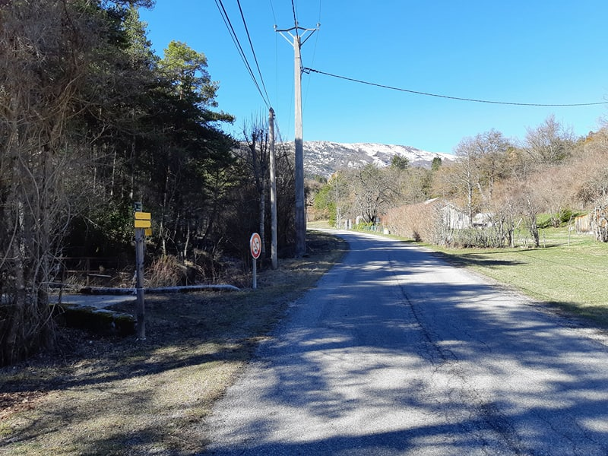
Se garer le long de la route. L’arrivée se trouve sur la gauche.
SP2 « GR4 » de 11h40 à 12h40:

Direction « Col de Félines », jusqu’à l’embranchement des Tuves à 1.5Kms d’Entrevaux. Se garer avant l’embranchement car la route est étroite.
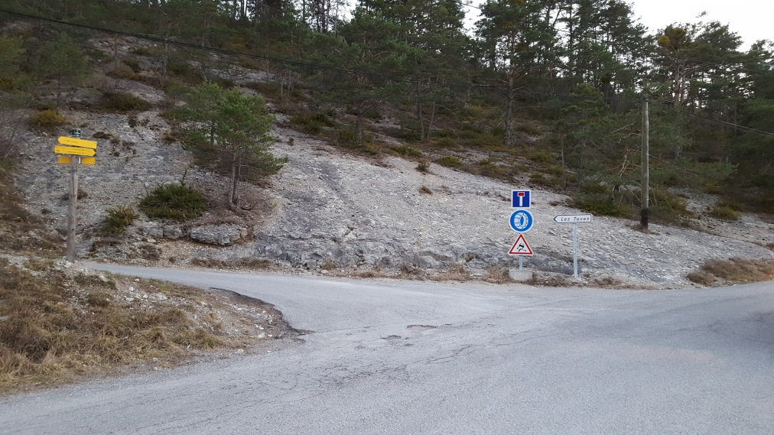
Pour ceux qui viennent du lieu de remise des plaques retour sur Entrevaux par le col de Félines avant « Les Tuves. »

Sp3 « La Citadelle » de 13h à 14h:
Retour dans le village d’Entrevaux à Pied, allez jusqu’au ravitaillement pilotes, Place de la Fontaine derrière la Mairie.
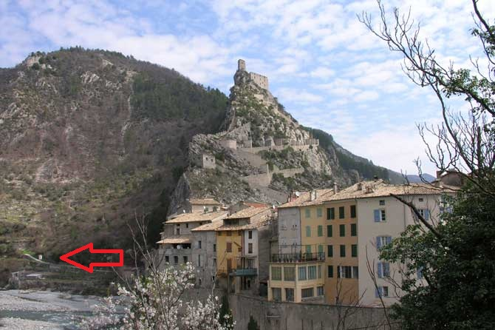
Direction « Porte de France » prendre le sentier pour tomber sur l’arrivé de la spéciale.

